LO HOBBIT
(CANTO DI RIVENDELL)

LA-
Ascolta questa storia
MI LA-
che l'uomo ha raccontato,
dal fondo del mio cuore
MI LA-
te la voglio raccontare,
DO SOL LA- MI
si canta nell'itilien e sotto le montagne,
LA- MI LA-
- nelle remote valli dell'oscurità. - (bis)

LA-
Nella Contea Hobbit,
MI LA-
ai piedi della valle, dove la tranquillità
MI LA-
è la degna sovrana
DO SOL
Alcune strane visite
LA- MI
turbaron il nostro Baggins
LA-
- Un mago e poi dei nani
MI LA-
l’incanto romperan. - (bis)

LA-
Il grande mago Gandalf
MI LA-
si unì ai nostri eroi, ma orde di nemici,
MI LA-
attendevan sulla via.
DO SOL LA- MI
Si misero in marcia verso strade impervie
LA-
- l’oro della montagna
MI LA-
ai nani tornerà. - (bis)

LA-
Non fu l’ultima volta
MI LA-
Che Bilbo sognò casa, non era abituato
MI LA-
Alla vita avventurosa
DO SOL LA- MI
Era stato ingaggiato come scassinatore
LA-
- per riprendersi quell’oro
MI LA-
dal drago Smog. - (bis)

LA-
Ascolta ancora attento
MI LA-
a quel che ti dirò, il male è un nemico
MI LA-
che tu non puoi vedere
DO SOL
però lo puoi combattere
LA- MI
con la forza del tuo amore:
LA- MI LA-
- il bene vincerà, la luce tornerà. - (bis)

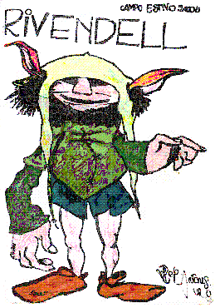

Note:
Canto del Campo Estivo Reparto Antares 2004 del Gruppo Agesci Verona 9 rivisitazione testo di Silvia Freschini, musica tratta da un’originale francese LE PETIT ANE GRIS e già modificato nel CANTO DI RIVENDELL, testo ambientazione di un campo estivo del Verona 10 nel 1986 sul Signore degli Anelli di J. R. Tolkien.

